TRƯỜNG ĐẠI HỌC THỦY LỢI
KHOA CÔNG NGHỆ THÔNG TIN
BÁO CÁO BÀI THỰC HÀNH
HỌC PHẦN: XỬ LÝ ÂM THANH VÀ TIẾNG NÓI
LAB 4
TỔNG HỢP TIẾNG NÓI
Sinh viên thực hiện: | Nguyễn Tiến Mạnh
Mã sinh viên: | 2351260668
Lớp: | 65TTNT

Hà Nội, 2026
1. MỤC TIÊU, PHẠM VI VÀ QUY TRÌNH THỰC HIỆN
Bài thực hành xây dựng và so sánh ba hướng tổng hợp tiếng nói tiếng Việt: ghép nối đơn vị, mô hình tham số HMM và mô hình nơ-ron MMS-VITS. Toàn bộ thí nghiệm được đóng gói để chạy lại ngoại tuyến; kết quả được kiểm chứng bằng tệp âm thanh, bảng số liệu và hình phổ.
• Chuẩn hóa văn bản đầu vào, chọn đơn vị tối ưu bằng chi phí đích và chi phí nối ghép.
• Khảo sát cross-fade, trường độ và cao độ; kiểm tra công thức F0 = Fs/Np.
• Sinh quỹ đạo tham số HMM có đặc trưng delta; chạy MMS-TTS tiếng Việt ở chế độ offline.
• So sánh độ trễ, dung lượng, độ hiểu được và các chỉ số proxy; lưu ý proxy không phải MOS người nghe.
2. A - XÂY DỰNG VÀ KIỂM TRA KHO ĐƠN VỊ
Kho dữ liệu gồm 48 tệp WAV, tương ứng 16 nhãn tiếng Việt và 3 biến thể cho mỗi nhãn. Dữ liệu được chuẩn hóa đồng nhất về định dạng, biên độ và khoảng lặng ở biên; metadata liên kết nhãn, đường dẫn và các đặc trưng cơ bản. Kịch bản kiểm tra xác nhận toàn bộ tệp hợp lệ.
Tiêu chí | Kết quả | Trạng thái
Số tệp / số nhãn | 48 / 16 | Đạt
Thời lượng đơn vị | 0,194 - 0,426 s | Đạt
RMS | 0,075 - 0,085 | Đồng đều
Tệp lỗi | 0 | Đạt

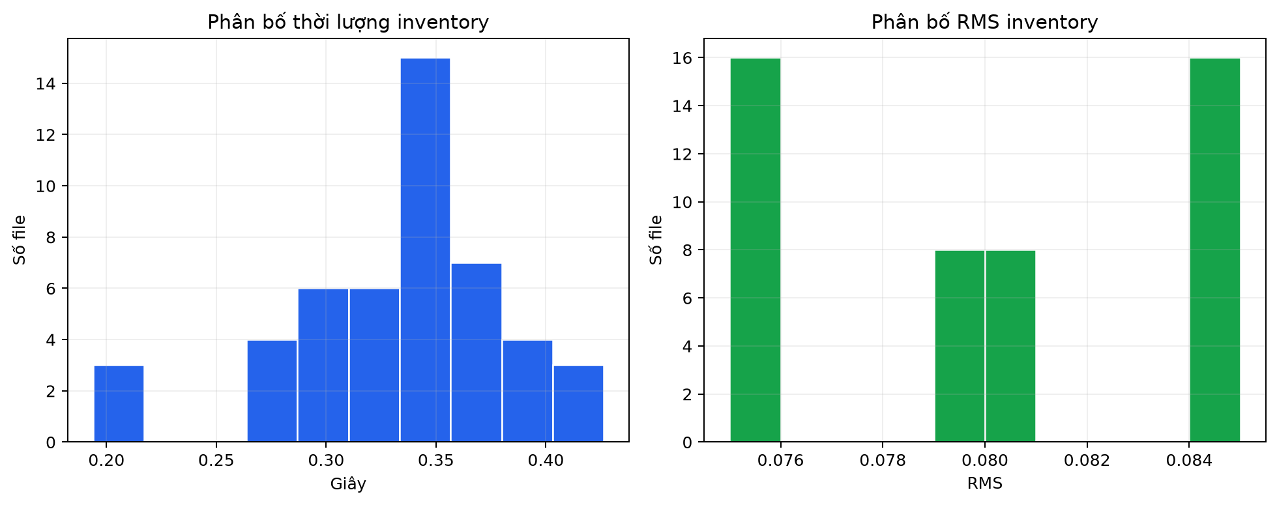
Hình 1. Phân bố thời lượng và mức RMS của kho 48 đơn vị

3. B - HỆ THỐNG GHÉP NỐI CƠ SỞ
Baseline tách câu thành chuỗi nhãn, chọn biến thể đầu tiên và ghép trực tiếp. Hình sóng cho thấy các điểm nối có thể tạo bước nhảy biên độ hoặc thay đổi phổ đột ngột. Đây là nguyên nhân chính của tiếng lách tách và nhịp điệu rời rạc, dù từng đơn vị riêng lẻ là tiếng nói tự nhiên.
Mỗi đoạn được thu trong một ngữ cảnh khác nhau nên không đồng nhất về F0, năng lượng, trường độ, pha, đồng phát âm và ngữ điệu. Ghép toàn waveform muốn đạt tự nhiên phải có kho rất lớn để bao phủ các biến thể ngữ cảnh trái/phải, thanh điệu, vị trí câu, tốc độ và cảm xúc.
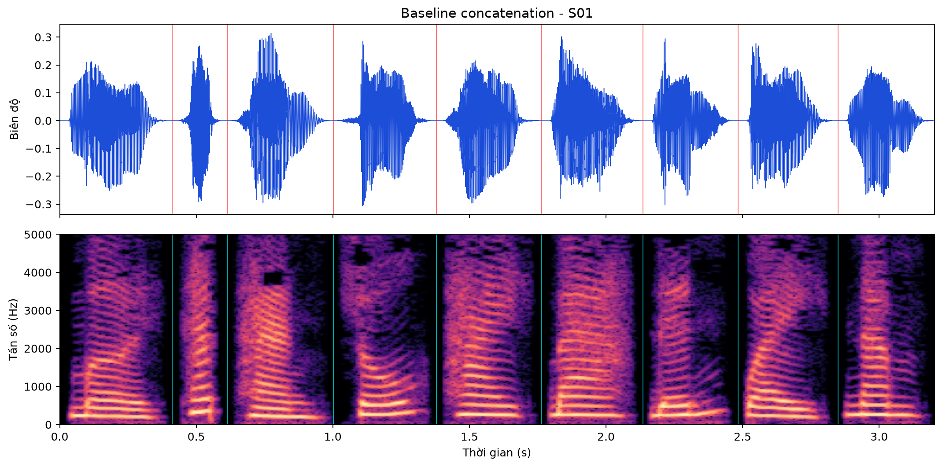
Hình 2. Dạng sóng và phổ của hệ ghép nối cơ sở
4. C - LỰA CHỌN ĐƠN VỊ BẰNG QUY HOẠCH ĐỘNG
Mỗi ứng viên được chấm theo C = λtCt + λjCj. Ct đo mức phù hợp với nhãn/đặc trưng đích; Cj đo độ khớp năng lượng, phổ và F0 tại hai biên nối. Quy hoạch động tìm đường đi có tổng chi phí nhỏ nhất trên toàn câu, thay vì lựa chọn tham lam tại từng vị trí.
Hai thành phần phải được cân bằng. Nếu chỉ tối ưu join cost, hệ thống có thể chọn chuỗi rất trơn nhưng sai âm, sai thanh điệu hoặc sai ngữ cảnh; nếu chỉ tối ưu target cost, các đơn vị có thể đúng nhưng điểm nối vẫn gắt.
Câu | Baseline | DP | Giảm chi phí
S01 | 15,243 | 11,463 | 24,80%
S02 | 18,123 | 12,866 | 29,01%
S03 | 17,895 | 12,383 | 30,80%
Trung bình | - | - | 28,20%

Đối chiếu vét cạn xác nhận đường đi DP trùng nghiệm tối ưu trên trường hợp kiểm thử, vì vậy thuật toán lựa chọn được kiểm chứng cả về kết quả lẫn hiệu quả tính toán.

5. C - THÍ NGHIỆM NỐI GHÉP VÀ CROSS-FADE
Bốn mức cross-fade 0, 5, 15 và 30 ms được khảo sát trên cùng câu S01. Chỉ số lựa chọn tổng hợp độ gián đoạn phổ và bước nhảy biên độ; giá trị thấp hơn tốt hơn. Với kho đơn vị đã có khoảng lặng biên sạch, 0 ms cho điểm thấp nhất. Kéo dài vùng chồng lấn làm trộn các chuyển tiếp vốn không tương thích và tăng độ gián đoạn phổ.
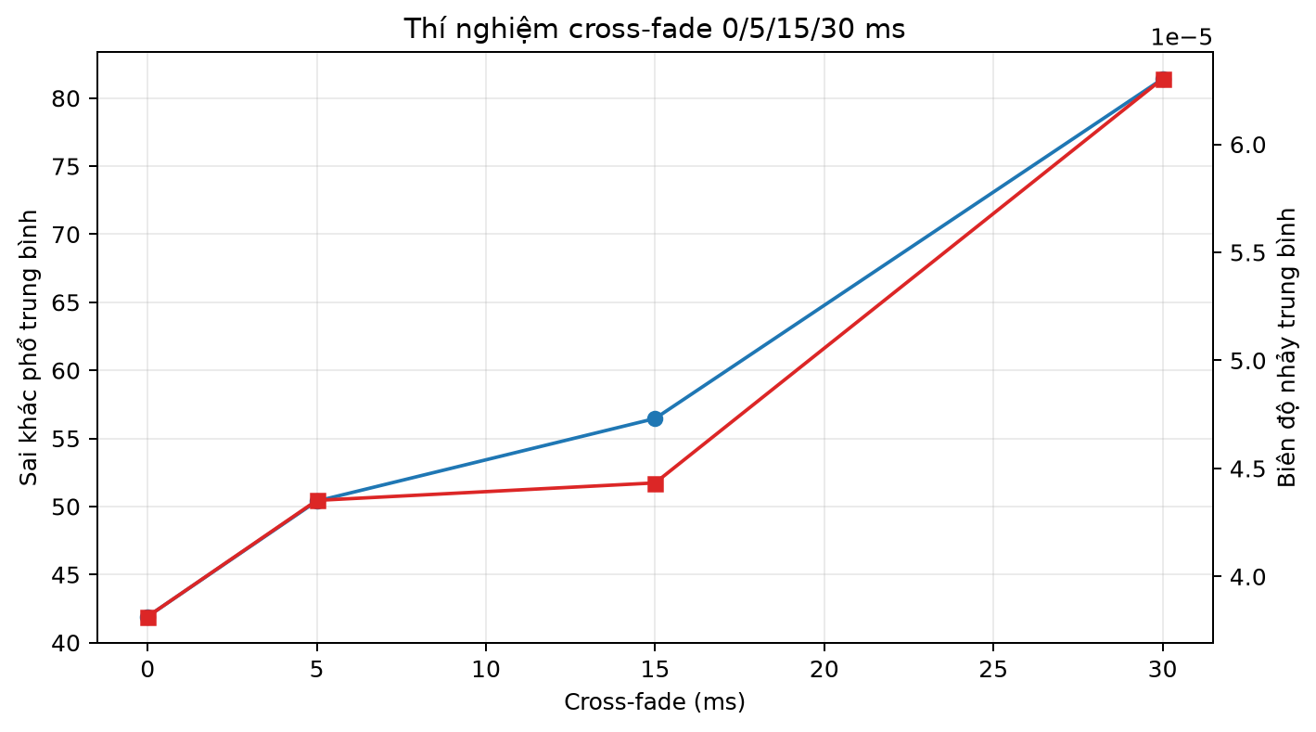
Hình 3. Ảnh hưởng của độ dài cross-fade đến điểm nối ghép
Cross-fade | Gián đoạn phổ | Nhảy biên độ | Điểm tổng hợp
0 ms | 41,916 | 3,81×10⁻⁵ | 1,219
5 ms | 50,394 | 4,35×10⁻⁵ | 1,459
15 ms | 56,462 | 4,43×10⁻⁵ | 1,621
30 ms | 81,415 | 6,30×10⁻⁵ | 2,361

Kết luận thực nghiệm: cross-fade không mặc định càng dài càng tốt; tham số phải được chọn theo đặc tính biên và ngữ âm của chính kho dữ liệu.
Phụ âm tắc và xát chứa onset nhanh cùng năng lượng cao tần. Vùng chồng dài lấy trung bình hai đoạn không đồng pha, làm nhòe onset và che dấu hiệu phân biệt phụ âm; vì vậy độ rõ có thể giảm dù điểm nối nghe bớt gắt.

6. D - ĐIỀU KHIỂN TRƯỜNG ĐỘ VÀ CAO ĐỘ
Tín hiệu /ba/ được thay đổi trường độ ở 0,8×; 1,0×; 1,2× và dịch cao độ -2, 0, +2 bán cung. Chu kỳ quan sát Np = 66 mẫu tại Fs = 16 kHz cho Fs/Np = 242,42 Hz; tự tương quan khung ước lượng F0 = 238,81 Hz. Sai khác nhỏ do cực đại tự tương quan rời rạc và dao động cục bộ của tín hiệu.
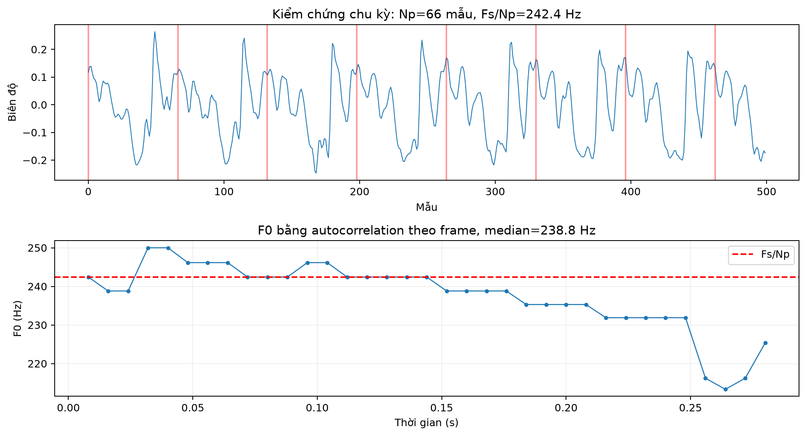
Hình 4. Kiểm chứng chu kỳ cao độ bằng dạng sóng và tự tương quan
Thiết lập | Thời lượng | F0 đo được | Nhận xét
Trường độ 0,8× | 0,287 s | 242,42 Hz | Ngắn hơn, F0 gần giữ nguyên
Trường độ 1,0× | 0,358 s | 238,81 Hz | Mốc tham chiếu
Trường độ 1,2× | 0,430 s | 238,81 Hz | Dài hơn, F0 giữ nguyên
Cao độ -2 st | 0,358 s | 213,33 Hz | Tỷ lệ kỳ vọng 0,8909
Cao độ +2 st | 0,358 s | 268,93 Hz | Tỷ lệ kỳ vọng 1,1225

Kết quả phù hợp quan hệ r = 2^(n/12): thay đổi cao độ không làm thay đổi thời lượng, còn thay đổi trường độ giữ F0 gần như ổn định.
Theo mô hình nguồn-lọc, F0 do chu kỳ kích thích của dây thanh quyết định, còn formant là cộng hưởng của ống thanh quản; đổi F0 làm thay đổi khoảng cách họa âm nhưng không bắt buộc dịch formant. PSOLA cắt các khung quanh mốc đồng bộ cao độ rồi chồng-cộng với khoảng mốc mới. Khi kéo dài âm xát hữu thanh, việc lặp mẫu gần tuần hoàn và mẫu nhiễu có thể tạo cảm giác vo ve/kim loại.

7. E - TỔNG HỢP THAM SỐ BẰNG HMM
Mô hình HMM minh họa dùng chuỗi trạng thái phát sinh từ văn bản; mỗi trạng thái mang trung bình và phương sai của F0, năng lượng và các hệ số phổ. Với câu S01, hệ thống sinh 27 trạng thái, 309 khung. Thành phần delta ràng buộc tốc độ biến đổi giữa các khung kế cận, nhờ đó quỹ đạo tham số mượt hơn so với chọn độc lập từng khung.
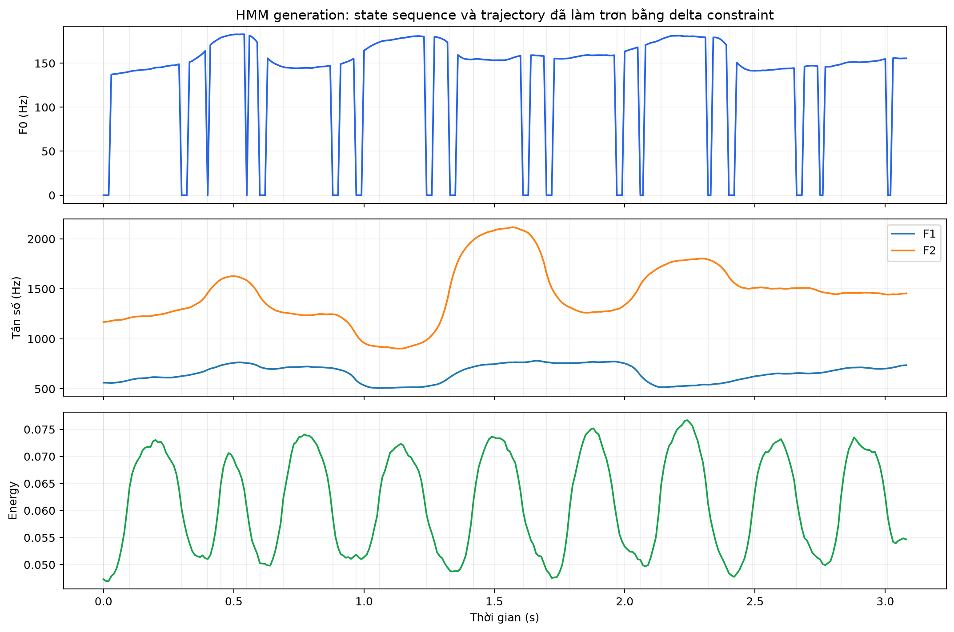
Hình 5. Quỹ đạo F0, năng lượng và tham số phổ của mô hình HMM
Thuộc tính | Kết quả
Số trạng thái / số khung (S01) | 27 / 309
Độ trễ trung bình | 0,241 s
Dung lượng đầu ra khảo sát | 55.195 byte
Vai trò | Mô hình tham số có thể diễn giải; waveform mang tính minh họa

Khi tăng hệ số F0, toàn bộ đường cao độ được nâng nhưng cấu trúc lên/xuống vẫn giữ; khi tăng hệ số duration, số khung mỗi trạng thái tăng, làm câu dài hơn. Chất lượng thấp hơn hai hệ còn lại vì bộ phát waveform đơn giản và kho tham số nhỏ, nhưng thí nghiệm thể hiện đúng cơ chế HMM-TTS.

8. F - TỔNG HỢP NƠ-RON OFFLINE
Backend nơ-ron sử dụng facebook/mms-tts-vie (MMS-VITS), tải sẵn và chạy local_files_only=True trên CUDA. Cách triển khai này bảo đảm có thể chấm khi không có Internet, cố định phiên bản mô hình và tránh thay đổi kết quả do dịch vụ bên ngoài. Kích thước mô hình khoảng 138,55 MB; độ trễ trung bình 0,091 s.
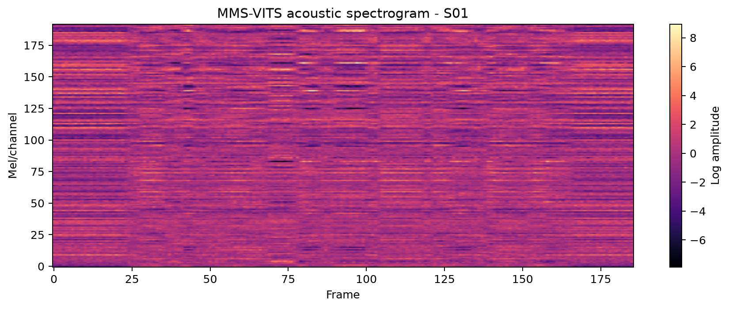
Hình 6. Dạng sóng và phổ của câu S01 do MMS-VITS sinh
9. G - ĐÁNH GIÁ VÀ SO SÁNH
Phương pháp | Độ trễ | Độ hiểu ASR | Tự nhiên proxy | Liên tục proxy
Ghép nối | 0,042 s | 79,63% | 4,18/5 | 3,47/5
HMM | 0,241 s | 0,00% | 2,58/5 | 3,09/5
MMS-VITS | 0,091 s | 76,67% | 2,91/5 | 3,11/5

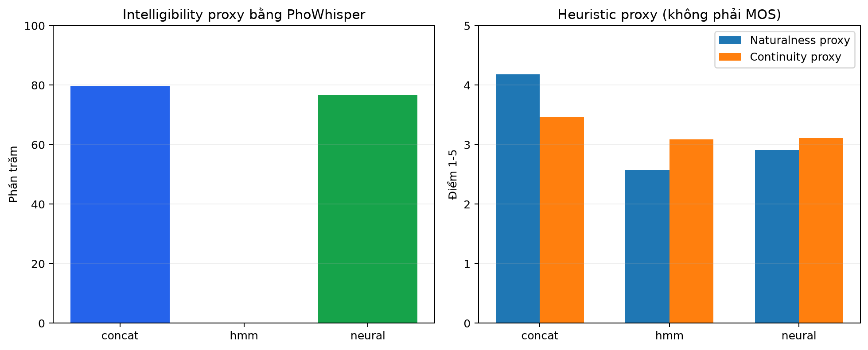
Hình 7. So sánh tự động ba hệ thống trên ba câu kiểm thử
Lưu ý phương pháp: đây là đánh giá tự động thay thế, gồm nhận dạng PhoWhisper và các chỉ số tín hiệu đã chuẩn hóa; không phải MOS hay khảo sát người nghe. Vì vậy kết quả chỉ dùng để so sánh trong phạm vi thí nghiệm, không được diễn giải như cảm nhận chủ quan của con người.

10. THẢO LUẬN TỔNG HỢP
Kết quả cho thấy ba hệ thống giải quyết ba điểm đánh đổi khác nhau. Ghép nối dùng mẫu tiếng nói có sẵn nên nhẹ, dễ truy vết và đạt độ hiểu ASR cao nhất trong tập thử, nhưng phụ thuộc độ phủ kho và dễ lộ điểm nối. HMM biểu diễn rõ quỹ đạo F0, năng lượng và phổ, thuận lợi cho phân tích và điều khiển, song bộ phát waveform minh họa làm chất lượng và độ hiểu thấp. MMS-VITS sinh tín hiệu liên tục và khái quát văn bản mới mà không cần lưu mọi biến thể đơn vị, đổi lại cần mô hình lớn, phần cứng mạnh và khó giải thích lỗi.
Việc dùng đúng mô hình đã chỉ định, tải sẵn và chạy ngoại tuyến là điều kiện của một so sánh có thể tái lập. Một mô hình tùy ý trên Internet có thể khác phiên bản, giọng, tiền xử lý, giấy phép hoặc thay đổi trong lúc chấm; khi đó khác biệt kết quả không còn phản ánh riêng phương pháp tổng hợp.
Các chỉ số tự nhiên và liên tục trong báo cáo là proxy tín hiệu, không phải MOS. Trường hợp âm thanh nghe tự nhiên nhưng độ hiểu thấp chỉ phù hợp với vocal texture, giọng nhân vật phi ngôn ngữ, âm thanh nền hoặc hiệu ứng đám đông. Cấu hình này không phù hợp với thông báo an toàn, trợ năng, dẫn đường hay giao dịch thoại, nơi nội dung từ là tiêu chí bắt buộc.
11. ĐỐI CHIẾU YÊU CẦU A-G
Mục | Minh chứng chính | Kết quả
A | 48 WAV, 16 nhãn, metadata, kiểm tra tự động | Đạt
B-C | Baseline, target/join cost, DP, cross-fade | Đạt
D | Trường độ, cao độ, F0 và mô hình nguồn-lọc | Đạt
E | 27 trạng thái, 309 khung, quỹ đạo có delta | Đạt
F | MMS-VITS tải sẵn, local_files_only=True | Đạt
G | Độ trễ, dung lượng, ASR và proxy có công bố giới hạn | Đạt

12. KẾT LUẬN
Bài lab đã hoàn thành tạo và kiểm tra dữ liệu, baseline, tối ưu lựa chọn đơn vị, khảo sát nối ghép, điều khiển prosody, HMM tham số, MMS-VITS offline và đánh giá ba hệ thống. DP giảm chi phí trung bình 28,20%; F0 đo được khớp dự đoán bán cung; mô hình nơ-ron đạt độ trễ thấp hơn HMM trong cấu hình khảo sát. Hạn chế chính là kho đơn vị nhỏ, HMM mang tính minh họa và đánh giá cuối là proxy tự động. Khi có điều kiện, cần bổ sung người nghe thật theo giao thức mù để báo cáo MOS/độ hiểu với khoảng tin cậy.

